Рекомендации родителям с 12.05 – 15.05 «Насекомые. Цветы»

Родителям рекомендуется:
- Познакомить ребенка с названиями насекомых, рассмотреть иллюстрации с изображением насекомых и обсудить их внешний вид.
- Объяснить ребенку понятие «хищные насекомые» (стрекоза, муравей, божья коровка, кузнечик, паук), рассказать, чем питаются хищные насекомые (насекомыми, личинками насекомых). Рассказать, чем питаются другие насекомые: пчелы, бабочки – нектаром цветов; мухи, тараканы – остатками пищи человека.
- Рассказать о том, какую пользу приносят насекомые:
- людям: пчелы дают мед, воск.
- лесу: муравьи, божьи коровки уничтожают вредных насекомых; пчелы, бабочки – опыляют растения.
- животным и птицам: муравьи, комары, мухи, бабочки служат для них кормом.
- Рассказать о том, какой вред наносят насекомые:
- людям: мухи, тараканы, комары больно кусают, разносят опасные болезни.
- лесу: жуки-короеды повреждают кору деревьев. Гусеницы объедают листья растений.
- животным и птицам: комары, слепни и блохи больно кусают.

Отгадать загадку и выучить по выбору.

Не зверь, не птица, а нос как спица. (Комар)
Много мастеров срубили избу без углов. (Муравей)
Спал цветок и вдруг проснулся: больше спать не захотел,
Шевельнулся, встрепенулся, взвился вверх и улетел. (Бабочка)
Одежды не шью, а ткань тку. (Паук)
Осенью в щель забьется, а весной проснется. (Муха)
Чёрен да не ворон, рогат да не бык, с крыльями, а не птица (жук)
Домовитая хозяйка пролетает над лужайкой.
Похлопочет над цветком - он поделится медком (пчела)
Шевелнулись у цветка все четыре лепестка.
Я сорвать его хотел, он вспорхнул и улетел (бабочка)
С ветки на тропинку, с травки на былинку
Прыгает пружинка, зелёная спинка (кузнечик)
Мой хвост не отличишь от головы, меня всегда найдёте вы (червяк)
Голубой аэропланчик сел на белый одуванчик (стрекоза)
Мы - лесные жители, мудрые строители,
Из иголок всей артелью строим дом себе под елью (муравьи).

Упражнения для пальчиков.
«Божья коровка»
По цветку ползет букашка,
(выставить из левого кулака указательный палец и мизинец — это «усы» божьей коровки)
На ней красная рубашка.
(накрыть спинку божьей коровки правой ладонью)
Маленькая крошка,
(правой рукой погладить божью коровку)
На спине горошки.
(указательным пальцем правой руки «ставить» точки на «спинке» божьей коровки)
«Комар»
Летит муха вокруг уха: жжж
(водим пальчиком вокруг уха)
Летят осы вокруг носа, сссс
(водим пальчиком вокруг носа)
Летит комар, на лоб — оп!
(пальчиком дотрагиваемся до лба)
А мы его — хлоп!
(ладошкой дотрагиваемся до лба)
И к уху: зззз
(зажимаем кулачок, подносим его к уху)
Отпустим комара? Отпустим!
(подносим кулачок ко рту и дуем на него, разжимая ладошку)

Упражнение на координацию речи с движением.

Вот какая стрекоза — очень круглые глаза.
Вертится как вертолет:
вправо, влево, взад, вперед.
Поднимайте плечики,
прыгайте, кузнечики!
Прыг-скок, прыг-скок.
Сели, сели,
Травушку покушали,
тишину послушали,
Выше, выше, высоко,
прыгай на носках легко!
(Руки в стороны, затем круговые движения кулачков на уровне глаз.
Руки в стороны, движения вокруг своей оси, затем руки на пояс, наклоны.
Энергичные движения плечами, приседания, прыжки на месте.)

Выложить из счётных палочек бабочку.
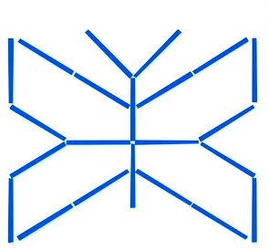
Выучить стихотворение
«Про насекомых»
Прилетела к нам вчера
Полосатая пчела
А за нею шмель – шмелёк
И весёлый мотылёк
Два жука и стрекоза
Как фонарики глаза
Приходили муравьи и травинку принесли
А комар на всех смотрел
Звонко песенку он пел»

Составьте описательный рассказ по плану:

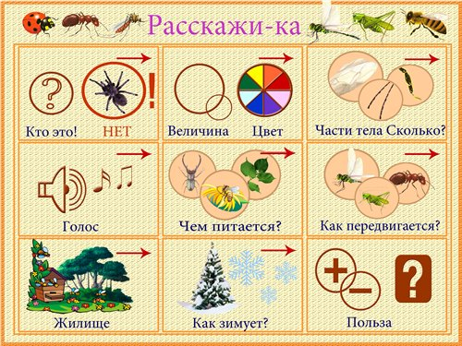

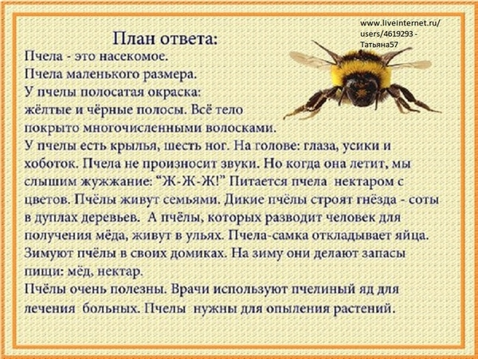

Нарисуйте насекомых по схеме на выбор:

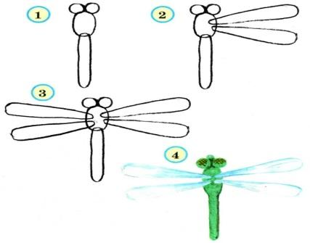
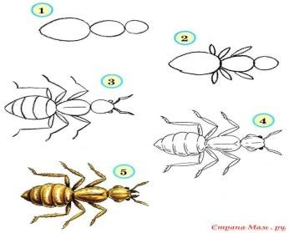

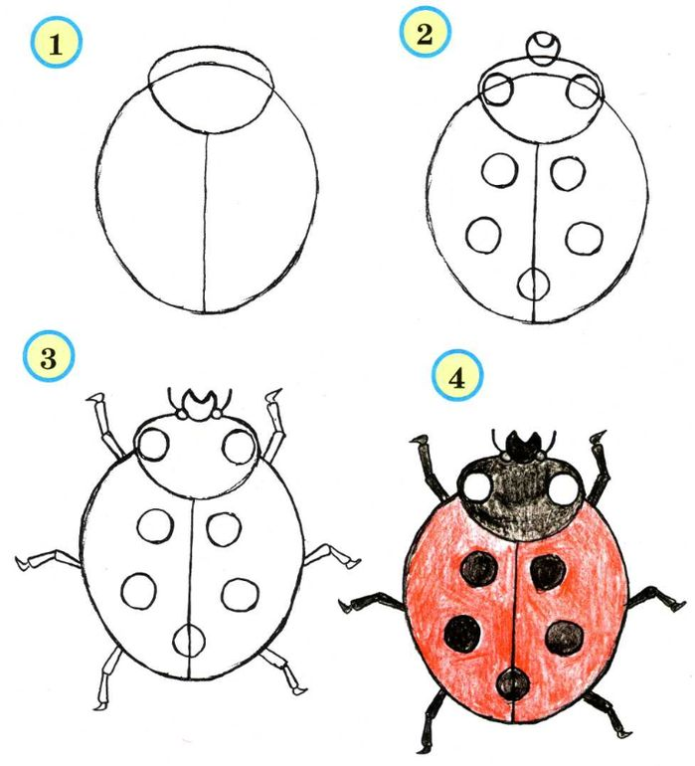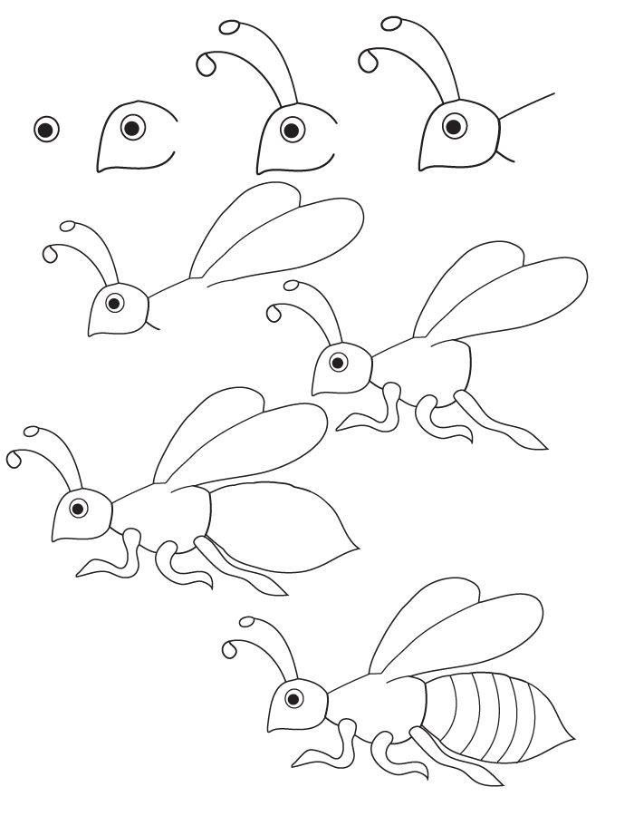

Лепка на выбор «Бабочка»
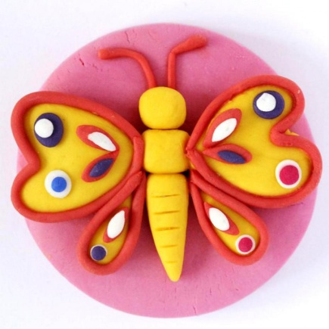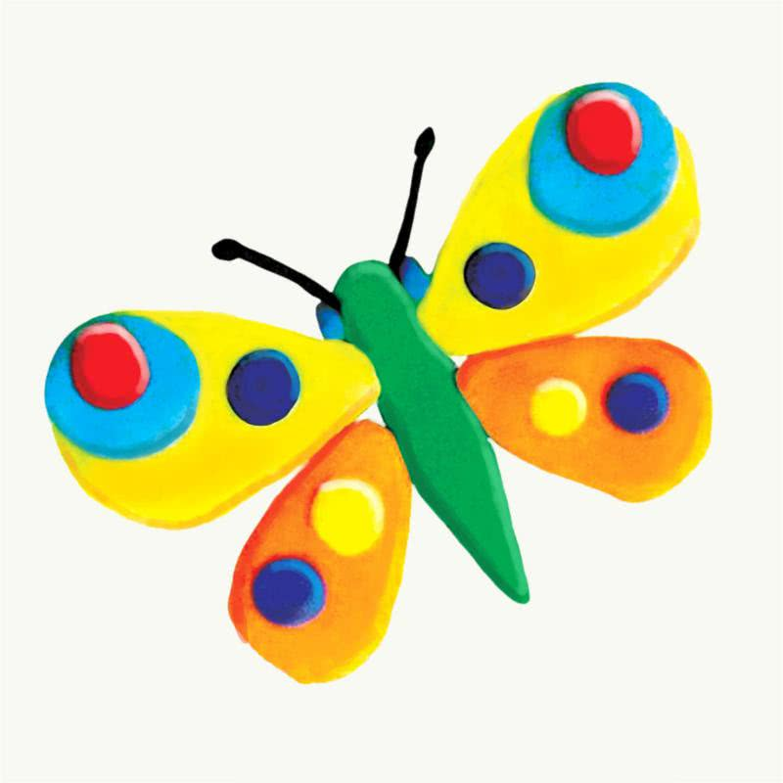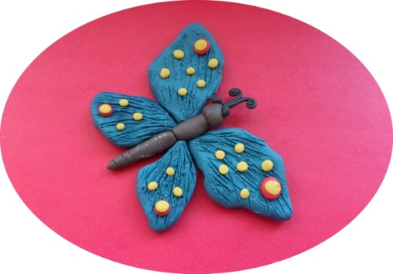

- Рассмотреть цветочные растения и их части: цветок, стебель, лист, корень (на картинках, иллюстрациях и в природе). Обратить внимание на цвет и запах (аромат) цветов.
- Объясните детям, что такое луг и сад, их различие и сходство.
- Рассказать, что есть цветы, которые растут в саду (садовые): нарцисс, гвоздика, пион, астра, роза, тюльпан, …. Есть цветы, которые растут на полянках (полевые): мать-и-мачеха, одуванчик, ромашка, колокольчик, ландыш, незабудка, … Объяснить, что полевые и луговые цветы вырастают сами, их не растит человек. И есть цветы садовые, комнатные, за которыми надо ухаживать.
- Объясните детям, что такое луг и сад, их различие и сходство.
- Объяснить, что первые весенние цветы называются первоцветами. Помогите ребенку запомнить слово "первоцветы".

Игра «Скажи со словом «много»:
Цветок - много цветов
Ландыш- много ____________
Трава - много трав
Мак- много________________
Колокольчик - много колокольчиков
Астра- много______________
Ромашка - много ромашек
Роза- много_______________
Одуванчик - много одуванчиков
Тюльпан- много____________
Незабудка - много незабудок
Нарцисс- много_____________
Гвоздика - много гвоздик
Колокольчик - много колокольчиков
Василёк - много васильков
Ландыш - ландышей
Астра - много астр
Мак - много маков.
Игра «Один - много»
Цветок —цветы.
Трава -травы.
Колокольчик - колокольчики.
Ромашка -ромашки.
Одуванчик - одуванчики.
Незабудка - незабудки.
Гвоздика - гвоздики.
Колокольчик - колокольчики.
Василёк - васильки.
Ландыш - ландыши.
Астра - астры.
Мак - маки.
Роза - розы.
Нарцисс - нарциссы.
Тюльпан - тюльпаны.

Несколько ссылок на занятные видео о цветах:
https://www.youtube.com/watch?v=x1exzwhlzBA
https://www.youtube.com/watch?v=bVqgm6Uh79U
https://www.youtube.com/watch?v=jGItoOY60SA

Нетрадиционное рисование вилкой « Одуванчики»

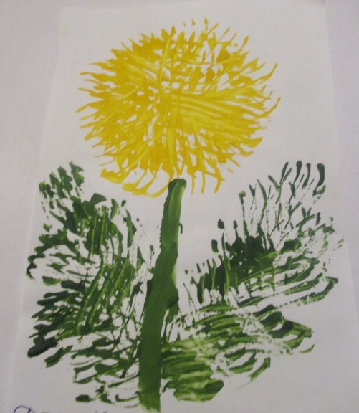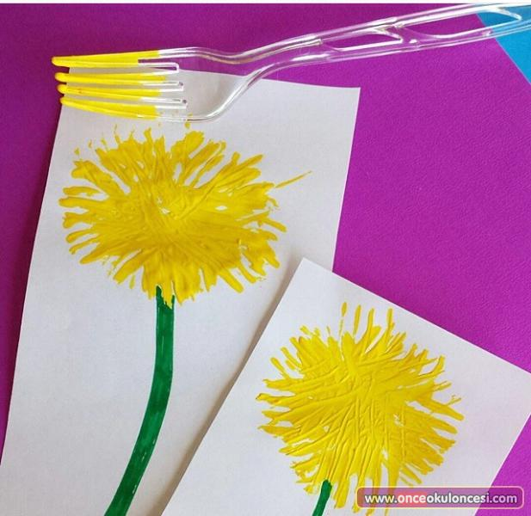
ФЭМП (математика)
